Міністерство освіти і науки України
Національний університет «Львівська політехніка»
Інститут комп’ютерних наук та інформаційних технологій
Кафедра автоматизованих систем управління



Звіт
до лабораторної роботи № 2
з дисципліни
Алгоритми і структури даних
на тему:
“ Програмування рекурсивних функцій”

Виконав: студент ОІ-12
Дробот Михайло
Прийняв: док.філософії, асистент каф. АСУ
Мельник Р.В.

Львів – 2023
Тема роботи: Програмування рекурсивних функцій
Мета роботи: практично закріпити теоретичні знання про рекурсивні функції; навчитися застосовувати рекурсивні функції для реалізації різноманітних задач; порівняти рекурсивний та нерекурсивний (ітераційний) варіанти програми (функцій) за складністю, наочністю і швидкодією.

Індивідуальне завдання:
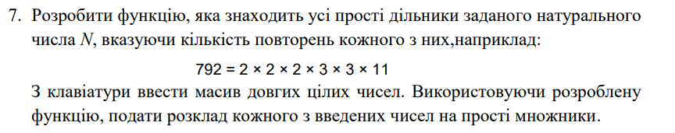
Текст рекурсивної програми:
#include <stdio.h>
#include <stdlib.h>

#define N 20

int dln[N][32];

int PrDil( int ch, int dln[], int* k) {//пошук простих дільників
int pr = 2;//число, на яке будемо ділити
if (ch == 1)//якщо число рівне 1, досягли дна
return 0;
else {
while (pr <= ch) {
if (ch % pr == 0) {//якщо ділиться без остачі на якесь число,а воно завжди просте
dln[*k] = pr;//запис в масив дільників
ch /= pr;
(*k)++;
return dln[(*k)] = PrDil(ch, dln, k);//рекурсивний виклик функції з поділеним числом
}
else
pr++;//якщо ні,збільшення на 1
}
}
}

int Print(int dln[], int a, int* k) {//друк числа та його простих дільників
printf(" %d = ", a);//виведення числа
for (int q = 0; q < *k; q++) {//виведення простих дільників
printf("%d", dln[q]);
putchar('*');
}
printf("\b \n");
*k = 0;
return 0;
}

int main(void) {
system("chcp 1251");
int i = 0, arr[N], k = 0;
printf("Введіть масив чисел(до %d), кінець введення - довільний нецифровий символ:\n", N);
while (scanf_s("%d", &arr[i]) && i < N && arr[i]>0)
i++;
printf("\nРезультати:\n");
for (int j = 0; j < i; j++) {
if (arr[j] == 1)
printf(" 1 = 1\n");
else {
int ch = arr[j];//зберігаємо число
PrDil(arr[j], dln[j], &k);//пошук простих дільників
Print(dln[j], arr[j], &k); //друк числа та його простих дільників }
}
}
Результати виконання:
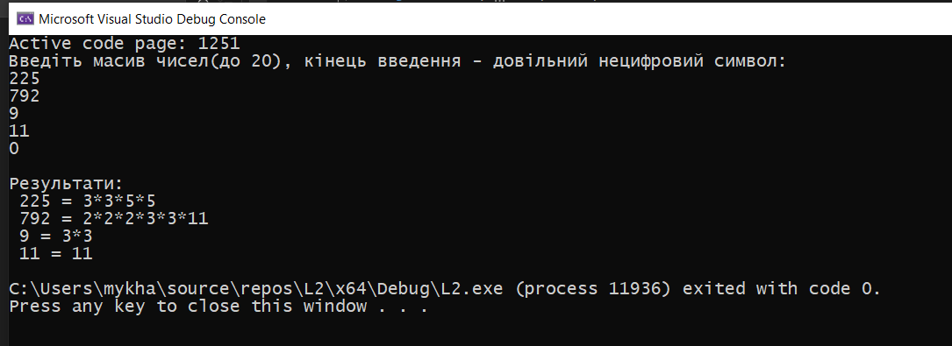
Текст нерекурсивної програми:
#include <stdio.h>
#include <stdlib.h>

#define N 20
int dln[N][32];

int Print(int dln[], int a, int* k) {//друк числа та його простих дільників
printf(" %d = ", a);//виведення числа
for (int q = 0; q < *k; q++) {//виведення простих дільників
printf("%d", dln[q]);
putchar('*');
}
printf("\b \n");
*k = 0;
return 0;
}

int main(void) {
system("chcp 1251");
int i = 0, arr[N], k = 0;
printf("Введіть масив чисел(до %d), кінець введення - довільний нецифровий символ:\n", N);
while (scanf_s("%d", &arr[i]) && i < N && arr[i]>0)
i++;
printf("\nРезультати:\n");
for (int j = 0; j < i; j++) {
if (arr[j] == 1)
printf(" 1 = 1\n");
else {
int ch = arr[j],//зберігаємо число
pr=2;//число, на яке будемо ділити
while (pr <= ch) {//пошук простих дільників
if (ch % pr == 0) {//якщо ділиться без остачі на якесь число, а воно завжди просте
dln[j][k] = pr;//запис в масив дільників
ch /= pr;
k++;
}
else
pr++;//якщо ні,збільшення на 1
}
Print(dln[j], arr[j], &k); //друк числа та його простих дільників
}
}
}
Результати виконання:
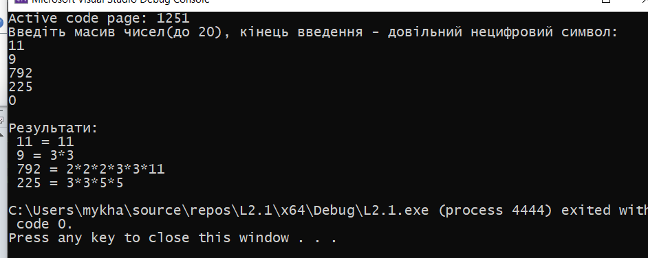
Висновок: під час виконання цієї лабораторної роботи я практично закріпив теоретичні знання про рекурсивні функції; навчився застосовувати рекурсивні функції для реалізації різноманітних задач; порівняв рекурсивний та нерекурсивний (ітераційний) варіанти програми (функцій) за складністю, наочністю і швидкодією. Основна різниця рекурсивного та нерекурсивного варіанту цієї програми це час виконання.

